# 郑州电力高等专科学校

# 2023届毕业生夏季就业双选会邀请函

尊敬的用人单位：

衷心感谢贵单位对郑州电力高等专科学校毕业生就业工作的关心和支持！2023年我校有毕业生2300余名，专业涉及智能电网、绿色发电技术、智能制造、现代信息技术、数字商贸等学科门类。

为深入学习党的二十大精神，贯彻落实党中央、国务院和河南省关于2023年高校毕业生就业创业工作的决策部署，搭建毕业生与用人单位沟通的桥梁，推动毕业生与用人单位之间更加精准的供需对接，实现毕业生更加充分和更高质量就业。学校定于2023年5月11日（周四）举行“郑州电力高等专科学校2023届毕业生夏季就业双选会”。学校诚挚邀请用人单位进校招聘，现将相关事项函告如下：

**一、双选会时间与地点**

时间：2023年5月11日（周四）上午9:00--12:00

下午13:00--16:00

地点：学校学生中心

**二、参会方式**

1.报名方式：网上报名

2.报名网址：请登录学校“就业信息网”（网址：http://zepc.bysjy.com.cn/）

3.报名时间：即日起至 2023 年5 月 8 日下午18:00

4.报名流程：登录网站在“双选会”栏目进入“郑州电力高等专科学校2023届毕业生夏季就业双选会”，点击右上角“单位报名”进行注册或登录 （已注册的直接登录，未注册的请先行注册，注册成功后请扫码关注“云校招企业服务平台”微信公众号绑定）→点击“双选会”进行报名（请务必按照模板填写参会材料并上传）→报名审核通过→系统将在云校招企业服务平台微信公众号回复用人单位报名审核情况。如果报名成功，将在系统用人单位端显示已通过。

**5.其他报名方式：**用人单位可到学校“就业信息网”下载《郑州电力高等专科学校2023届毕业生夏季就业双选会邀请函》，请将回执单、《营业执照》副本（加盖单位公章）、介绍信和用人单位招聘简章，于2023年5月8日前发邮件至学校招生就业处（2582231173@qq.com、[zepcjob@sina.cn](mailto:zepcjob@sina.cn)），经审核、与贵单位电话确认后方可参加双选会。双选会报名之后请您耐心等待，学校会统一审核。审核通过，分配展位号后方可来校招聘，谢绝现场报名！

**三、会议须知**

1.学校凭参会回执为每个单位提供一个预设展位（桌子1张、椅子2把），报到时予以确认，不收取任何费用；工作人员原则上不超过2人，且不要随意或临时更换。

2.参会单位自备宣传、展示材料，自行布置展位；

3.参会单位可提前将公司招聘简章和单位宣传视频（自愿）等材

料发电子邮件，以便在学校就业信息网、微信公众号、就业工作微信群和学校LED电子屏为贵单位做前期宣传；

4.如果已报名用人单位临时改变行程不能参会，烦请及时通知会务组；

5.双选会设置200个展位，因专业匹配、名额限制等原因未能通过审核的用人单位敬请关注后续通知和安排；

6.参会单位如需学校提供宣讲、面试场所请提前联系确认；

7.参会单位可在会议当天 8:50 前直接到学校报到（学生中心南广场）；

8.学校在11日上午 7:30--9:00 在地铁站出口（地铁1号线：市体育中心站）安排有会议车辆接会议代表来校；

9.食宿自理，会议当天提供免费午餐；

10.双选会不统一安排住宿，学校周边酒店有限，请各位代表自行提前预定，费用自理。

**四、联系方式**

联 系 人：吴老师 李老师 张老师

学校地址：郑州市郑东新区凤栖街 296 号

联系部门：招生就业处

联系电话：0371-62275028、62275024、62275022、62275020

      13949035180（吴老师）

电子邮箱: [2582231173@qq.com](mailto:2582231173@qq.com) zepcjob@sina.cn

就业网址：<http://zepc.bysjy.com.cn/>

就业微信：郑州电力高专就业



郑州电力高等专科学校愿同各用人单位勠力同心、和衷共济，帮电专学子人生圆梦，助单位事业腾飞。

招生就业处

2023年4月24日

附件：1.学校2023届毕业生夏季就业双选会参会回执

2.学校2023届毕业生夏季就业双选会介绍信

3.学校2023届毕业生生源信息统计表

附件1

郑州电力高等专科学校

2023届毕业生夏季就业双选会参会回执

单位名称：（盖章）

|  |  |  |  |  |  |  |  |
| --- | --- | --- | --- | --- | --- | --- | --- |
| 姓 名 | 性别 | 部门 | | 职务 | 联系电话（办公、手机） | | |
|  |  |  | |  |  | | |
|  |  |  | |  |  | | |
|  |  |  | |  |  | | |
| 单位地址 |  | | | | 邮 编 |  | |
| E-mail |  | | | | 传 真 |  | |
| **需 求 专 业 情 况** | | | | | | | |
| 专 业 | | | 人 数 | | 要 求 | | 备 注 |
|  | | |  | |  | |  |
|  | | |  | |  | |  |
|  | | |  | |  | |  |
|  | | |  | |  | |  |
|  | | |  | |  | |  |
|  | | |  | |  | |  |
| 备注： | | | | | | | |

**说明：**请参会单位务必于5月8日18:00前将参会回执、《营业执照》副本（加盖单位公章）、介绍信和用人单位招聘简章等材料，发邮件至学校招生就业处，便于宣传和展位安排。

附件2

（公司名称）介绍信

郑州电力高等专科学校：

兹介绍我公司 等 名同志前往贵校参加学校2023届毕业生夏季就业双选，联系毕业生招聘事宜，望接洽！

（有效期 天）

此致

敬礼！

公司名称（盖章）

年 月 日

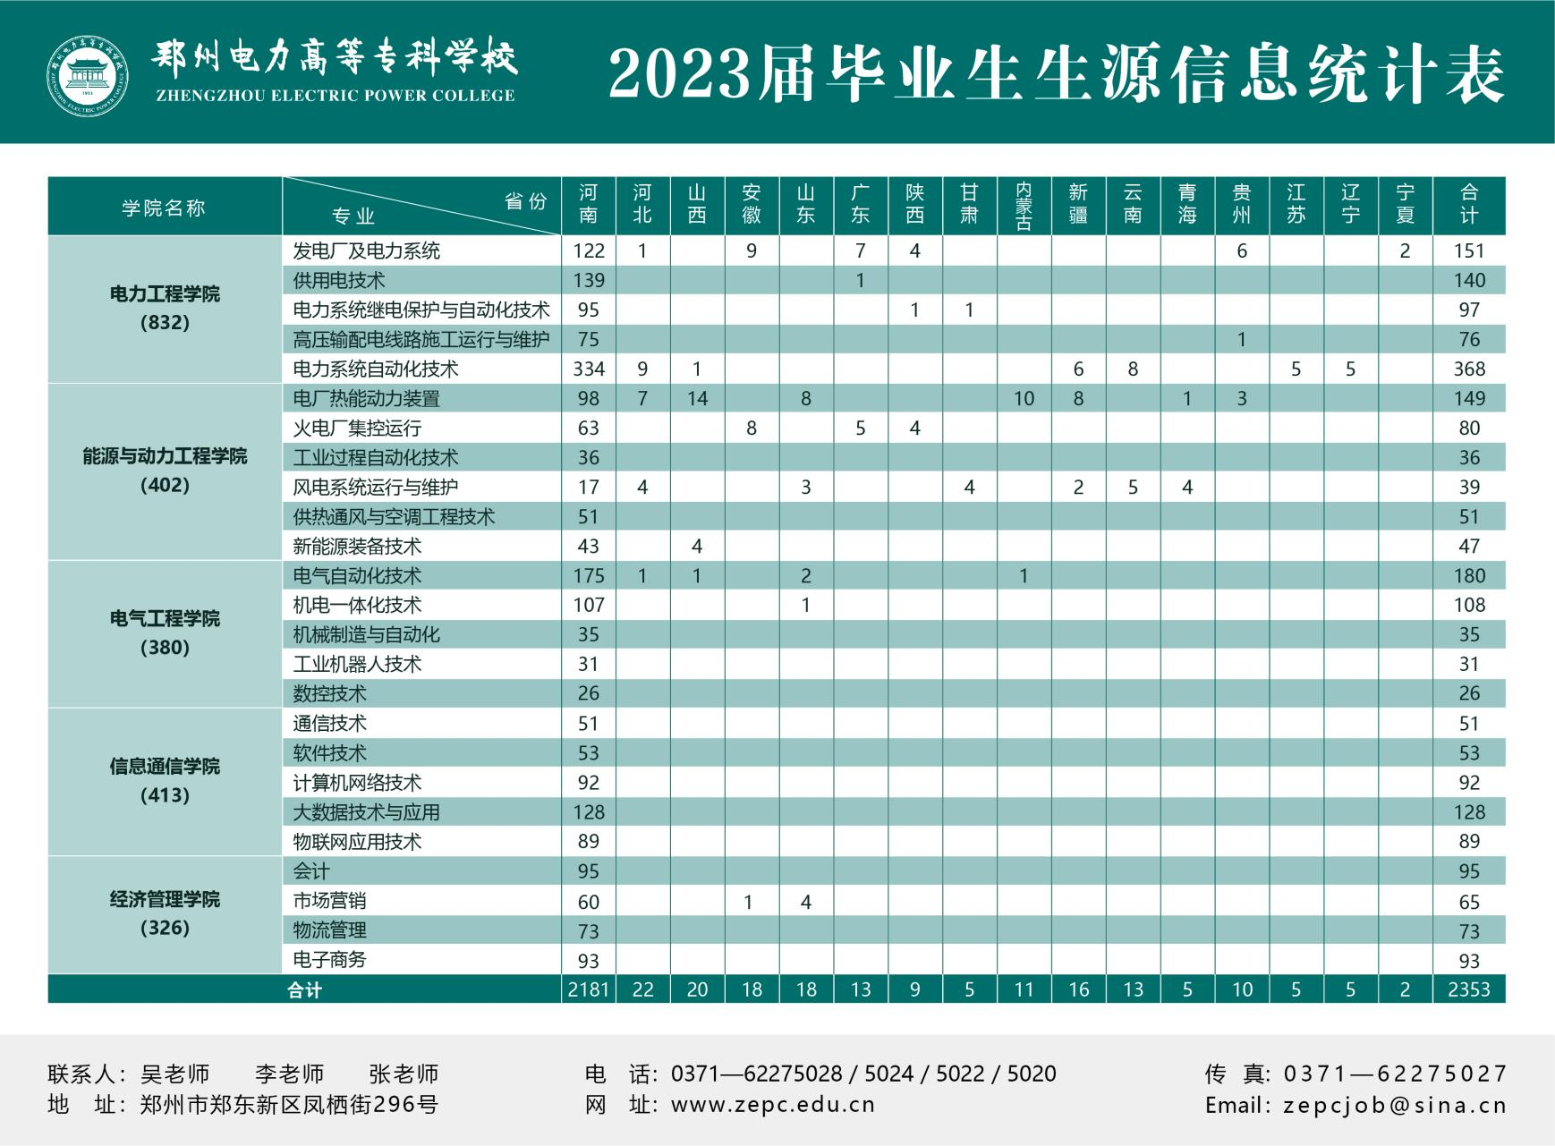附件3 学校2023届毕业生生源信息统计表